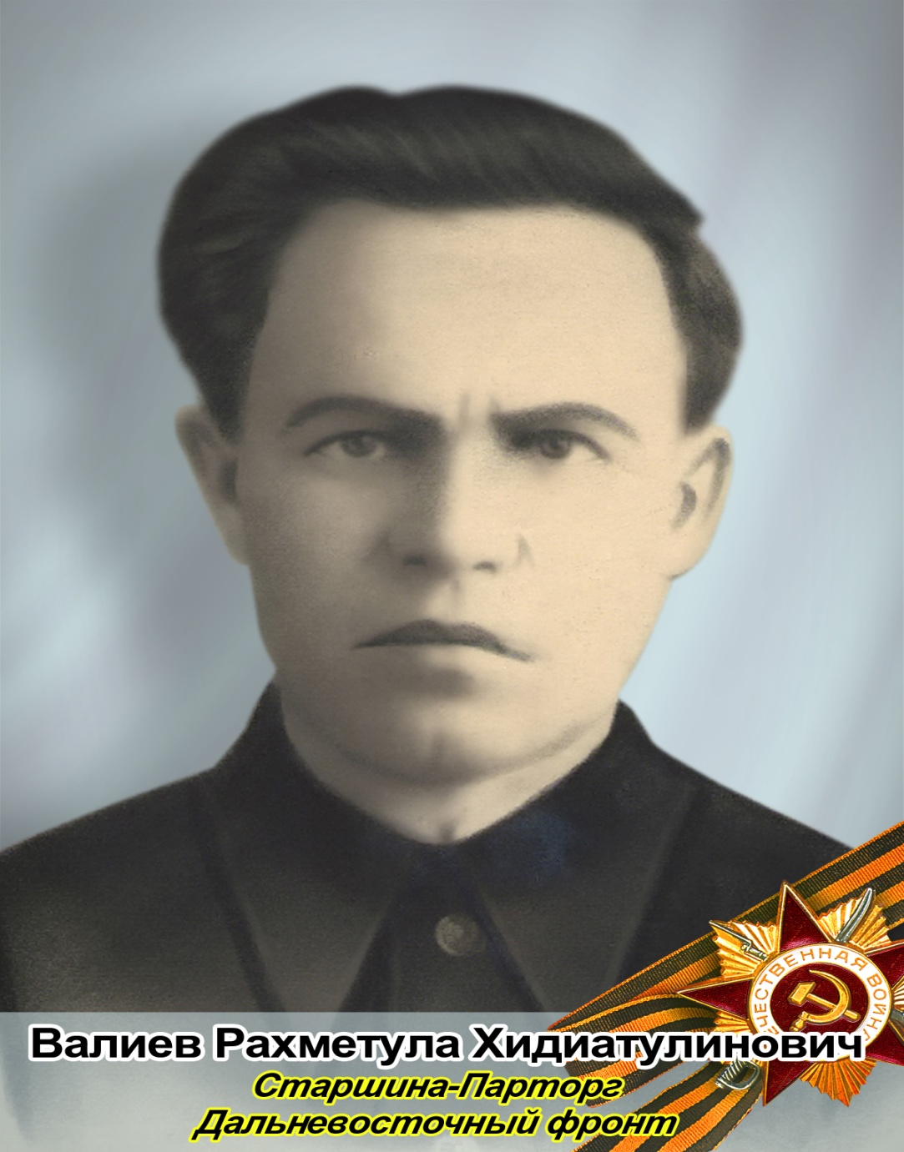
Валиев Рахметула Хидиатулинович, 15.12.1915 г.р., казах, Северо-Казахстанская область – Приишимский район, колхоз “Октябрь”. Год призыва: 1. с 1937 по 1940 год. 2. 24.7.1941 год. Был призван Приишимским Р.В.К Северо-Казахстанской области. Специальность до призыва учитель-партработник. Проходил службу: Дальневосточный фронт, наименование части Склад НКО №238, наименование подразделения (батальон, рота) 175 ОМСВ. Звание и должность старшина-парторг. Участвовал в боевых действиях: в Маньчжурской операции против Японии в городах Боли и Боцын в качестве парторга склада НКО №238. Награды: орден Отечественной войны II ст., медаль <<Ветеран войны>> , юбилейные медали и другие. В послевоенное время он работал журналистом, писал очерки , стихи и поэмы. Был редактором разных газет. Умер 07.11.1992 год, похоронен в Приишимском районе СКО село “Амангельды”.

